北京航空航天大学2016-2017学年第二学期
有机化学课程考试试卷答案(A卷)

一、命名题（7小题，共16分）
1、3-羟基-4,5-二甲氧基苯甲醛；2、乙二醇二乙酸酯；3、顺丁烯二酰亚胺；4、3-甲基-1-苯基-2-丁烯-1-醇；5、2,2-二甲基-4-乙基环己酮；6、N-甲基对苯二胺；
7、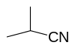；8、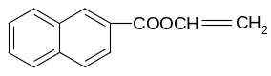
评分标准：写出正确的非系统（命名）名称也给分
二、选择题（12小题，共24分）
1、B；2、B；3、C ；4、A；5、D；6、C；7、C；8、B；9、A；10、C；11、A；12、A

三、反应题（14小题，共28分）
1、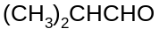+HCOOH；2、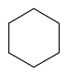，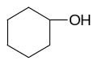；3、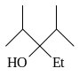 ；
4、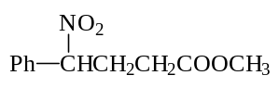； 5、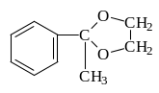 ；6、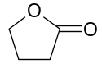， 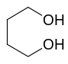；
7．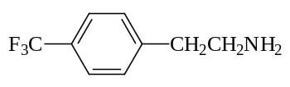；8、Ph₃C─COPh；9、CH₂(CO₂H)₂ , CH₃CO₂H ；10.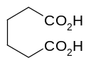，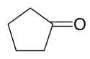；11、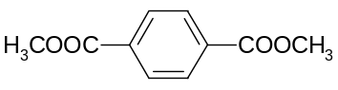；12、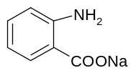；
13、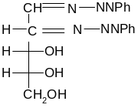；14、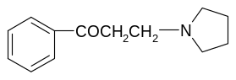
评分标准：写出的产物构型错误而分子式正确的，扣一半分；分步进行的反应，分步计分

四、鉴别题（1小题，共4分）
对甲苯酚使FeCl₃/H₂O变蓝色;苯甲酸使蓝石蕊变红
评分标准：正确的其它方法能够鉴别的，也给分
五、推导题（2小题，共10分）
1、A：CH₃COCH₂CH₂CH= C(CH₃)₂或者 (CH₃)₂C = C(CH₃) CH₂CH₂CHO；
B：CH₃COCH₂CH₂COOH
2、答案：A的结构为: CH₂ = CHCOOCH₃；B是CH₃COOCH=CH₂；C是CH₂ = CHCOOH；D是CH₃CHO
评分标准：答对的结构式，按比例给分

六、合成题（3小题，共12分）
1、（1）甲苯氯化制氯化苄，（2）氯化苄制格氏试剂，（3）格氏试剂与2-丁酮反应，
（4）水解
2、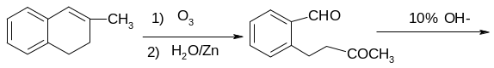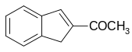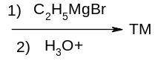
3、乙烯环氧化得环氧乙烷，
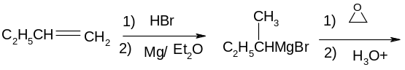
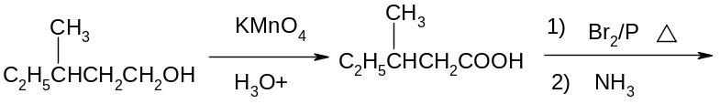
评分标准：正确的其它合成路线也给分，反应条件不明确或者错误的，扣一半分。

七、填空（3小题，共6分）
1、将溶液用同种溶剂稀释,观察旋光度是否按稀释倍数减小；
2、用NaNH₂；3、酚类

